

**2019 – ГОД ПРЕДУПРЕЖДЕНИЯ ЧРЕЗВЫЧАЙНЫХ СИТУАЦИЙ**



**Учебно-методический центр**

**по гражданской обороне, чрезвычайным ситуациям**

**и пожарной безопасности Красноярского края**



**30 советов**

**по пожарной безопасности**

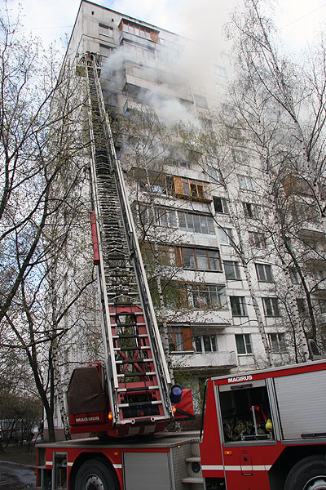



**г. Красноярск٠2019Умейте правильно оценить** опасность возникновения пожаров в собственной квартире. Проверьте, существуют ли в ней источники воспламенения (бумажный хлам, древесина и пр.). Убедитесь в исправности отопительных установок, электропроводки и обогре-вательных приборов. Ознакомьтесь с возможными путями эвакуации.

**Выбор средства борьбы с огнём.** Вы располагаете многими средствами, позволяющими потушить огонь в самом начале:

Одеяла, грубая ткань, мешковина, ёмкости с водой. Вы должны уметь сразу ими воспользоваться, знать источники водоснабжения вашего дома, уметь пользоваться огнетушителем.

**Необходимость страхования от пожара.** Не застраховаться от пожара сегодня – это значит проявить несознательность. В зави-симости от суммы страхования гарантируется выплата материальных убытков в результате пожара.

**Чистота и порядок.** Дом, в котором царят чистота и порядок, защищён от пожара. Слои пыли, плёнка жира способствуют распространению огня. Не храните старых вещей, загромождающих вашу квартиру. Чистота и порядок должны стать вашим девизом.

**Хранение химических веществ.** Храните химикаты в прохладном и хорошо проветриваемом месте. Не ставьте рядом вещества, особенности которых вы плохо знаете: пары, выделяемые некоторыми химическими продуктами, могут образовывать взрывчатую смесь. Не стесняйтесь посоветоваться со специалистами. И обязательно снабдите этикеткой каждую упаковку или банку.

**Ненужные вещи на чердаках, в подвалах и гаражах.** Освободите ваши подвалы, чердаки и гаражи от ненужных вещей (старых газет, одежды и пр.). Не оставляйте в гараже промасленной ветоши или тряпок, пропитанных легковоспламеняющимися веществами. Будьте осторожны с пролитым маслом.

**Прочистка дымоходов.** Пожар в печах и дымоходах возникает из-за воспламенения сажи. Через трещины огонь может выйти из трубы и распространяться по всему помещению. Поэтому необходимо не реже двух раз в год прочищать печные трубы.

**Неисправное электрооборудование.** Любой электроприбор, провод или выключатель рассчитан на определённую силу тока. Если сила тока выше нормы, на которую рассчитана электропроводка, происходит нагрев провода, образование электрических дуг с повышением температуры до 3000˚С и разброс горящего металла. Этого можно избежать, если не допускать повреждения проводов, небрежного их соединения, коррозии или загрязнения предохранителей; оголения или плохой изоляции проводов.

**Самодельная электропроводка.** Электропроводка должна выполняться только квалифицированными мастерами. Никогда не делайте проводку самостоятельно. Не заменяйте плавкий предохранитель на более мощный или на медную проволоку: это нарушает контроль исправности электропроводки.

**Перегрузка электросети.** Не перегружайте электросеть, включая одновременно слишком много приборов. Не включайте все ваши приборы в одну розетку, из-за её перегрузки может возникнуть пожар.

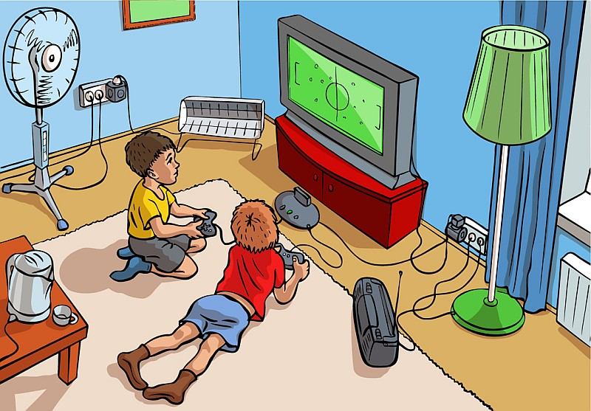

**Электробытовые приборы.** Не оставляйте электробытовые приборы включенными в сеть в течение длительного времени, они могут перегреться. Не забудьте, что ваш утюг или щипцы для завивки волос включены в сеть: из-за прямого контакта с ними могут загореться расположенные поблизости предметы. Не пользуйтесь неисправными электроприборами.

**Дополнительные электрообогреватели.** При пользовании этими приборами соблюдайте осторожность. Не располагайте их вблизи от легковоспламеняющихся предметов (занавесок, покрывал и т.п.), следите за тем, чтобы не воспламенилась ваша одежда. Никогда не оставляйте включенные электрообогреватели без присмотра, не допускайте их перегрева.

**Разрыв оболочки электронно-лучевой трубки телевизора** происходит в результате попадания воздуха в её вакуумное про-странство. Почти всегда это случается из-за перегрева телеприёмника, ведущего к началу пожара внутри аппарата. Разрыв оболочки создаёт тягу, что значительно увеличивает размеры пожара. Для того чтобы избежать подобных неприятностей, нужно обеспечить хорошую вентиляцию аппарата (нельзя закрывать отверстия на задней панели телевизора, вставлять его в книжную стенку и т.д.); располагать телевизор вдали от источника тепла (батареи); выключать его при первых же признаках неисправности: увеличения яркости, возрастания числа помех, искажении изображения. ***Внимание!*** Потрескивание и появление синеватого дыма свидетельствую, что разрыв оболочки неизбежен. Немедленно отключите телевизор от электросети. Никогда не чините телевизор самостоятельно. Если разрыв оболочки произошёл, нужно отключить напряжение, если это возможно, накрыть телевизор одеялом и полить водой, чтобы он не воспламенился, закрыть окна и двери во избежание притока воздуха и, конечно, вызвать пожарных.

**Как потушить огонь, если загорится электропроводка или электроприбор?** Прежде всего, нужно прекратить подачу элек-тропитания. После этого сам прибор можно накрыть влажной тряпкой – этим вы затушите пламя. Внимание! Не лейте воду на горящий электроприбор до тех пор, пока не убедитесь, что он не находится под напряжением, в противном случае вы рискуете получить удар током.

**Как предупредить утечку газа?** Помните, что вы несёте ответственность за исправность газового оборудования внутри квартиры. При продаже любой газовый аппарат должен быть снабжён инструкцией по его эксплуатации. Лицо, устанавливающее аппарат, должно выдать вам документ, удостоверяющий, что работы произведены в соответствии с техническими нормами и правилами безопасности. Гибкие шланги должны быть по возможности короткими (не более 2 м). Убедитесь, что они плотно надеты на кран. Максимальный срок службы гибкого шланга четыре года (предельный может быть проставлен на шланге), но осторожность требует заменять его каждые два года. Зажимной хомут шланга должен обеспечивать полную герметизацию, но не старайтесь зажимать его слишком сильно, так как это может прорвать шланг и вызвать утечку газа. Горящий газ сжигает кислород, поэтому необходимо, чтобы в помещении обеспечивалась постоянная вентиляция. Не затыкайте вентиляционные отверстия зимой.

**Способы обнаружения утечки газа.** *На глаз*. На поверхности мыльной воды, налитой вдоль газовых труб, в местах утечки образуются пузырьки.

*На слух.* В случае сильной утечки газ вырывается со свистом.

*По запаху.* Характерный запах, который выделяет газ, становится сильнее вблизи места утечки. Никогда не ищите место утечки газа с помощью открытого пламени.

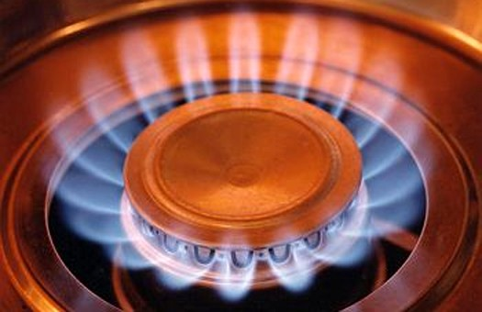

**Что делать в случае утечки газа.** Избегайте всяких действий, вызывающих искрение или повышение температуры воздуха в помещении. электровыключатели – это тоже может вызвать появление искры. Обеспечьте интенсивно проветривание помещения, открыв все окна.

Удалите всех присутствующих. Прекратите, если возможно, подачу газа. Вызовите мастера.

Загорелся газ в месте утечки: пока газ горит, нет опасности взрыва. Никогда не задувайте пламя, так как это может привести к катастрофе; газ и воздух образуют взрывчатую смесь, и при наличии источника воспламенения (перегретый металл, горящие угольки, искры, электродуга и т.д.) взрыв неизбежен. Следите за тем, чтобы не загорелись расположенные поблизости предметы. Постарайтесь прекратить подачу газа, если это возможно. Обязательно вызовите пожарных.

**Утечка из баллона со сжатым газом.** Как правило, утечка возникает в месте соединения баллона с гибким шлангом. При таком повреждении можно временно это место накрыть мокрой тряпкой. Если сможете, вынесите баллон на улицу. Если вам это не под силу, хорошо проветрите помещение. Избегайте всяких действий, вызывающих повышение температуры воздуха. Немедленно возвратите баллон поставщику.

**Огонь на баллоне со сжатым газом**. Немедленно вызовите пожарных, попытайтесь закрыть кран, обернув руки мокрой тряпкой. Если это невозможно (огонь на прокладке, кран деформировался в результате нагрева). Не задувайте пламя, так как это может привести к взрыву, постарайтесь предохранить от воспламенения расположенные поблизости от огня предметы. Никогда не переставляйте баллон со сжатым газом, пока он не охладится: от малейшего толчка он может взорваться.

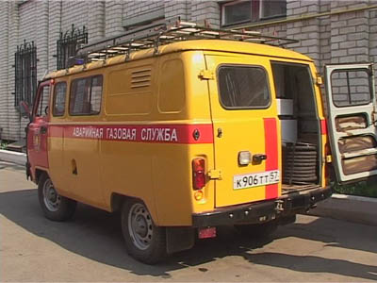

**Опасность на кухне.** Каждый четвёртый пожар жилого дома начинается на кухне, не оставляйте приготовляемую пищу на огне без присмотра: если вы пользуетесь газовой плитой – сквозняк может погасить горелку, а это приведёт к взрыву. Кроме того, различные сорта масла, применяемые для приготовления пищи, могут само-воспламениться при температуре около 450˚С. Никогда не заливайте горящее масло в раковину. Не пользуйтесь водой. Чтобы потушить горящее масло или жир, так как это вызовет распространение огня по всей кухне. Если это возможно, устраните источник энергии (прекратите подачу газа, электротока). Накройте фритюрницу, ско-вородку или кастрюлю крышкой или мокрой тряпкой, чтобы затушить пламя. Оставьте их накрытыми до полного охлаждения масла, иначе огонь вспыхнет вновь. Тряпка из грубого холста – это огнетушитель домашней хозяйки. Её следует накинуть на руки, чтобы предохранить их от огня, а затем осторожно опустить на горящий сосуд в развёрнутом виде, не давая ей контактировать с жидкостью.

**Чистящие средства.** Не храните легковоспламеняющиеся чистящие средства в кухне или другом помещение, в котором есть источник тепла. Одежду чистите только на свежем воздухе или в хорошо проветриваемом помещении.

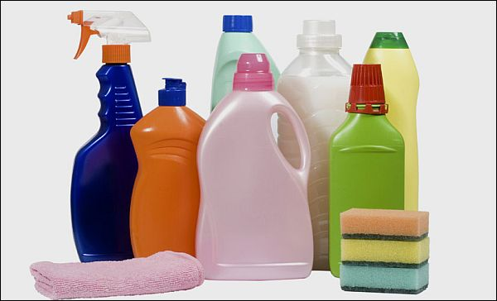

**Аэрозоли** – это сосуды из стекла, сварного металлического листа или штампованного алюминия, которые содержат жидкий газ под давлением. Давление газа на стенку сосуда составляет от 3 до 6 кг/см2. Для аэрозолей чаще всего применяется бутан или пропан, которые легко воспламеняются. Поэтому не допускайте нагревания баллона выше 40˚С. Не распыляйте его содержимое вблизи открытого огня. Не храните аэрозоли поблизости от источников тепла. Не разбирайте баллон и не давайте его детям. ***Помните***: пустой или полный баллон может взорваться от повышения температуры.

**Источник воспламенения и горючие материалы.** Не храните горючие материалы (дерево, уголь) рядом с отопительными при-борами. Изолируйте вашу печь от пола и окружите её предо-хранительной решёткой. Не ставьте источники открытого огня (свечи, спиртовки) около занавесок. Не накрывайте люстры или настольные лампы бумагой. Не кладите никаких вещей на радиаторы или каминные трубы. ***Берегите детей!*** Никогда не оставляйте детей одних. Не оставляйте без присмотра спички или зажигалки. Не пользуйтесь отопительными приборами с открытым пламенем. Не разрешайте детям находиться в кухне во время работы отопительных приборов.

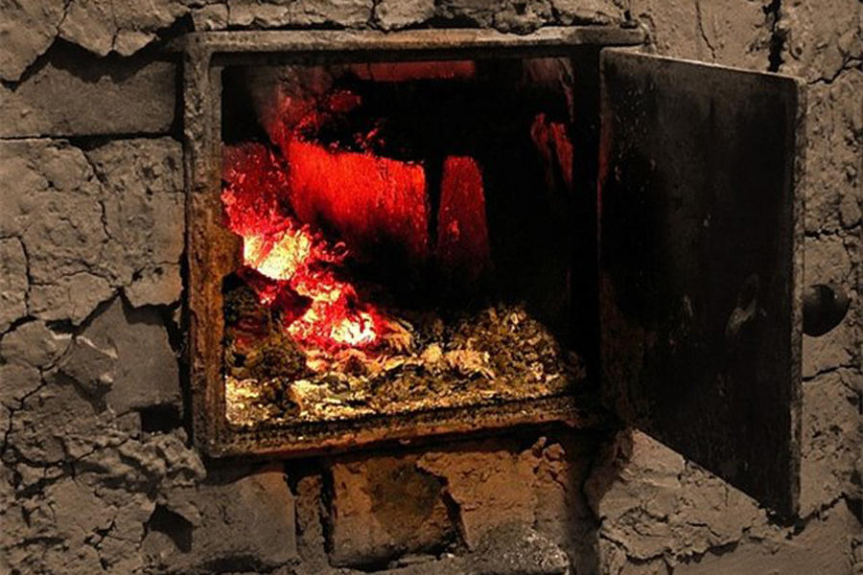

**Курильщик – это поджигатель.** Каждый шестой пожар возникает по вине курильщиков. Чтобы избежать этого, расставьте во всех комнатах пепельницы в достаточном количестве. Они должны быть вместительными и предназначены только для окурков, прежде чем вытряхнуть пепельницу в мусорное ведро, убедитесь, что в ней нет горящих окурков. Никогда не курите в постели. Помните! Большинство пожаров возникает по вине курильщиков, находящихся в нетрезвом состоянии.

**Молнии.** Воздушный электрический разряд – молния – поражает земной шар более 100 раз в секунду. Молния редко поражает дома. Имеющие молниеотводы. И всё же, когда идёт гроза, необходимо принять у себя дома следующие меры предосторожности: избегать сквозняков; держаться подальше от металлических вещей и электропроводки; не касаться электрических выключателей Установку молниеотвода следует доверять только специалисту.

**Пиротехника** – это искусство, доступное далеко не каждому. Ограничьтесь посещением официальных зрелищ и не устраивайте любительских фейерверков.

**Новогодние ёлки** не украшайте свечами. Не оставляйте вклю-чёнными без присмотра ёлочные гирлянды. Поставьте ствол ёлки в воду. Если она высохла, избавьтесь от неё, так как она может вспыхнуть, как факел. Прежде чем уйти из квартиры, перекройте подачу газа. Плотно закройте все двери в вашей квартире, чтобы избежать сквозняков и помешать распространению огня, если пожар возникнет. Убедитесь, что вы нигде не оставили источника огня (горящие угли в печи, не затушенные окурки). Оставьте дубликат ключей у соседей: в случае пожара это позволит пожарным попасть в вашу квартиру без задержки.

**Огонь в мусорном ящике.** Накройте загоревшийся мусорный ящик мешковиной или дерюгой, чтобы затушить пламя. И поливайте его водой в небольших количествах (при сильной струе горящие частицы могут разлетаться в разные стороны). Нельзя опорожнять горящий мусорный ящик: приток кислорода может вызвать новую вспышку огня.

**Загорание мазутной печи** происходит из-за бесконтрольной перегрузки её горючим. Прекратите поступление мазута, и огонь погаснет сам собой, если вы, тем не менее, опасаетесь последствий, высыпьте в печь пачку обычного стирального порошка: он загасит огонь столь же эффективно, как и порошковый огнетушитель. Можете также покрыть низ печи мокрой мешковиной. В любом случае вызовите пожарных.

**Огонь охватил одежду человека.** Помешайте ему бежать, так как это усилит пламя. Заставьте его лечь на пол (при необходимости сделайте это силой). Накройте его пальто или одеялом, защитив прежде всего голову. Для того чтобы полностью загасить пламя, устраните всякий приток воздуха.

**Ваш дом горит.** Не забывайте, что первый враг для вас, как и для пожарных, не огонь, а дым, который слепит и душит.

***Что никогда не нужно делать.*** Бороться с пламенем самостоятельно, не вызвав пожарных (если вы не справились с огнём за несколько секунд, его распространение может привести к большому пожару). Тушить пожар, который не может быть потушен имеющимися у вас средствами. Пытаться выйти через задымлённый коридор или лестницу (дым очень токсичен, горячие газы могут обжечь лёгкие). Спускаться по водосточным трубам и стоякам с помощью простыней (падение почти неизбежно), прыгать из окна (начиная с четвёртого этажа каждый второй прыжок смертелен).

***Что нужно делать.*** Сохранять хладнокровие. Вызвать или послать вызвать пожарных. Бороться с пожаром в самом его начале, пытаясь потушить не огонь, а то, что горит. Принять необходимые меры спасения жизни.

**1-й случай:** выходы (коридоры, лестницы – не слишком заполнены дымом). Перекройте кран подачи газа, отключите напря-жение в квартире, выкрутив пробки. Закройте все двери в вашей квартире, чтобы избежать притока воздуха и распространения огня. Уходите по наиболее безопасному в данной ситуации пути (вы должны были изучить его в обычной обстановке). Дождитесь пожарных, чтобы проинформировать их и проводить на место пожара. Не возвращайтесь в здание без разрешения пожарных.

**2-й случай:** густой дым заполнил все выходы. Плотно закройте входную дверь вашей квартиры, законопатив все щели мокрыми тряпками (чтобы предохранить проникновение дыма). Увлажняя дверь, можно увеличить время её сопротивления огню. Если дым уже проник в квартиру, держитесь около пола: там всегда есть свежий воздух. Закройте рот и нос влажным платком или полотенцем. Встаньте у окна, чтобы пожарным было известно о вашем пребывании в квартире. Запомните: дубовая дверь толщиной 3 см сопротивляется огню в течение получаса. В городских условиях пожарным нужно меньше времени, чтобы прибыть на место пожара. Огонь на лестничной клетке распространяется только в одном направлении – снизу верх. Поэтому, обнаружив, что единственный выход блокирован, сохраняйте спо-койствие и старайтесь следовать приведённым выше советам.



**К 75-летию Великой Победы**

**Выпуск №** **5**



*«Мы приняли на себя ответственность за обеспечение безопасности людей, попавших в экстремальные условия, и, видит Бог, мы сделаем для этого все возможное…»*

*С.К. Шойгу*

**Как нас найти:**

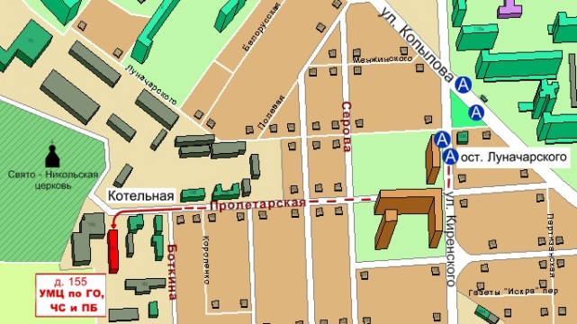

Краевое государственное казённое образовательное учреждение ДПО

«**Учебно-методический центр по гражданской обороне,**

**чрезвычайным ситуациям и пожарной безопасности**»

находится по адресу:

660100, г. Красноярск, ул. Пролетарская, 155.

Остановка транспорта: ул. Луначарского.

Автобусы 2, 76, 12, 14, 43, 49, 68, 80, 89, 91; троллейбусы 5, 13, 15

т. (391) 243-85-29, т/ф. (391) 243-85-38

**Как с нами связаться:**

т. (391)2 43-85-29, 2-90-84-21

т/ф. (391) 243-85-38

Web: <http://www.umc24.ru>

Портал СДО: http://moodle.umc24.ru

e-mail: [umc24@bk.ru](mailto:umc24@bk.ru), 2438489@mail.ru